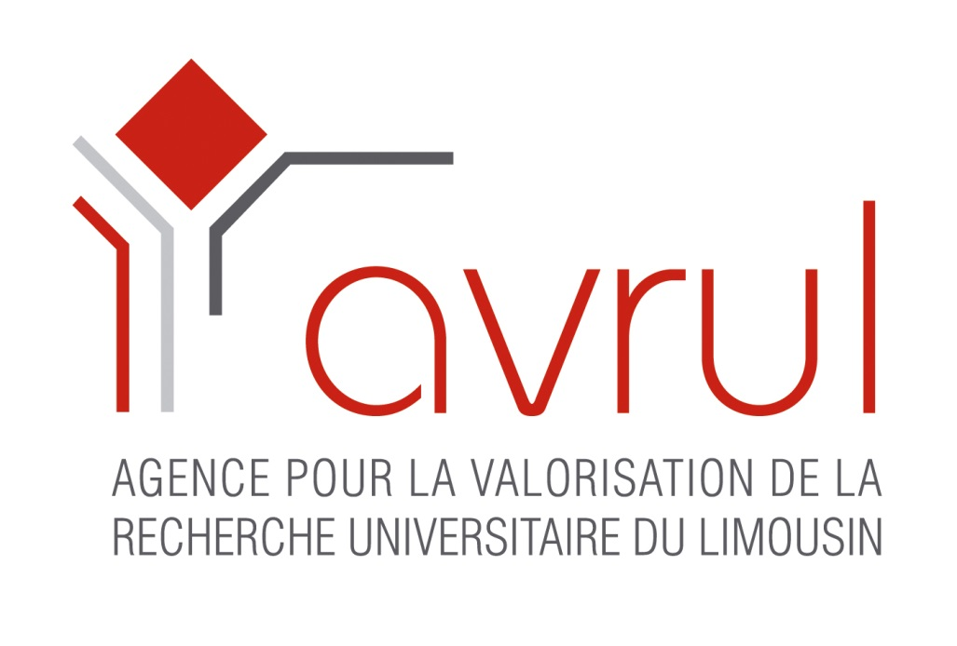
POSTE

Intitulé du poste :
Animateur/Animatrice Centre de Co-conception COdeMAKER

STRUCTURE :
Agence pour la Valorisation de la Recherche Universitaire du Limousin, Ester Technopole, 1 avenue d’Ester, 87069 LIMOGES cedex

La vocation de l’AVRUL est de participer activement à la valorisation des résultats issus de la recherche publique. Elle s’adresse aussi bien aux laboratoires de recherche qu’aux responsables publics ou aux entreprises régionales, nationales ou internationales qui souhaitent collaborer avec les équipes de recherche de l’Université de Limoges et les écoles d’ingénieurs associées.

L’AVRUL porte depuis 2015 le centre COdeMAKER. Le centre s’inscrit dans une démarche novatrice de management de projet notamment, pour des projets de conception de produits innovants. Il s’agit de faire travailler ensemble et de façon simultanée les acteurs des différents métiers (marketing, production, finances, R&D...) pour co-élaborer un produit ou un service innovant, autour d’une représentation concrète de l’objet ou du service à concevoir. Il permet d’optimiser les phases clés d’exploration et de finalisation des concepts au cours du projet. Les échanges de connaissances relatives à chaque métier et les logiques de conception interdisciplinaire permettent la construction rapide de schématisations de modèles, et des tests en temps réel des réactions d’utilisateurs potentiels (co-innovation). Le co-design contribue au partage des savoirs et à la cohésion de groupes de travail. Il est devenu un outil indispensable dans la construction d’équipes, de partenariats, de plans stratégiques.

Vocation et fonctionnement de COdeMAKER :
- accélérer et fiabiliser les projets d’innovation des entreprises, en réunissant en amont, l’ensemble des compétences pluridisciplinaires requises pour enrichir le sujet : ingénieurs, juristes, designers, marketeurs, ergonomes… mais aussi usagers, prescripteurs, clients, distributeurs pour une première approche du marché et faciliter la commercialisation ultérieure du produit ou du service sur son marché.
- immerger, dans des projets concrets d’entreprises, les étudiants (ingénieurs, techniciens supérieurs, doctorants, étudiants en master…) et les former à la co-conception avec une pédagogie par projet, des approches créatives, coopératives, transdisciplinaires… L’objectif est de faciliter leur intégration dans les entreprises, de multiplier les opportunités de débouchés professionnels mais aussi oser innover et inciter à la création d’entreprise…

COdeMAKER définit avec l’entreprise l’équipe pluridisciplinaire dédiée au projet, pour explorer une idée ou de nouveaux usages, créer ou optimiser des produits, des services, une organisation…
De leur côté, les étudiants qui composent ces équipes pluridisciplinaires travaillent sur ces projets, soutenus par l’expertise de leurs enseignants et bénéficient d’opportunités de professionnalisation transdisciplinaire.

DESCRIPTION DU POSTE :
Rattaché(e) au directeur de l'AVRUL, vous avez pour mission d’assurer l’animation du centre COdeMAKER.

MISSIONS :

- Animation du réseau autour du codesign : rédaction newsletter, mise à jour du site internet, organisation d’événements.
- Animation d’atelier de codesign et sensibilisation à l’innovation : formalisation de la demande avec le demandeur et le juriste de l’AVRUL, conception du protocole d’animation, constitution de l’équipe, conduite de séance, restitution des supports produits dans un contexte de conseil/expertises aux entreprises et/ou de pédagogie par projet.
- Conduite de projet en co-conception : accompagnement d’équipes sur des sujets technologiques : garant de la méthodologie, intégration des approches de co-conception.
- Pédagogie par projets : encadrements d’équipes d’étudiants : conduite de projets innovants, méthodologie de conduite de projets.

Dans le cadre de vos missions vous êtes amené(e) à effectuer des déplacements principalement au niveau régional et national, accessoirement international.

PROFIL RECHERCHE :
Ingénieur / Formation co-design
Capacité à appréhender des problématiques complexes et variées
Connaissance des méthodes d’innovation et de conduite de projets innovants
Capacité relationnelle, d’écoute et de négociation
Capacité à animer un groupe et à gérer une équipe
Culture scientifique
Rigoureux, Autonome, Curieux, Créatif, Force de propositions
Conduite de réflexions prospectives
Réalisation de devis et de suivi budgétaire
Maitrise des outils technologiques

Maitrise de l’anglais
Permis B exigé

CONTRAT / SALAIRE :
CDD 12 mois à temps plein transformable en CDI
Poste basé sur ESTER TECHNOPOLE – Centre COdeMAKER
Rémunération: selon votre profil

Poste à pouvoir en décembre 2017

POUR POSTULER :
Merci de nous transmettre votre CV et lettre de motivation à avrul@unilim.fr ou par courrier à l’AVRUL, Ester Technopole, 1 avenue d’Ester, 87069 LIMOGES cedex avant le 30 SEPTEMBRE 2017

